Hol töltötték 2025/2026 telét gyűrűs madaraink? – érdekességek a Madárgyűrűzési Központ adattárából
A Madárgyűrűzési Központba most télen is több tízezer megkerülési adat érkezett, melyek nagy része belföldi visszafogási adat, de a legizgalmasabb értesítéseket rendszerint külföldről kapjuk. Ezen a télen 474 jelölt madár, 686 megkerülési adata érkezett az MME áltl működtetett központba az országhatárainkon túlról. Ezek nagy része színes gyűrűs madarak megfigyelése, amelyeket távcsővel, teleszkóppal viszonylag könnyen lehet azonosítani kisebb-nagyobb távolságból is. Ez a szám még változni fog, mivel folyamatosan érkeznek a központba a megkerülési e-mailek, amiket folyamatosan dolgozunk fel.
Beléptünk a meteorológiai tavaszba, és érkeznek az első korai vonuló madarak, amelyek részben átvonulnak nálunk, részben haza érkeznek. Még nagyon sok vonuló madár a telelőterületen tartózkodik ebben az időszakban és később kezdik meg az utat a fészkelőterületük felé. Még néhány hét, és igazán nagy tömegben találkozhatunk ismét kedvenc madarainkkal.
A vadon élő madarakat madárgyűrűzők ezrei jelölik, és a szakemberek a gyűrűzött madarak megkerülései alapján rakják össze a madárvonulás mozaikját. Európa minden országában van madárgyűrűzési központ, ahol ezek az adatok összefutnak és egységes rendszerbe szerveződnek. Magyarországon 1908 óta van madárgyűrűzés, amit az 1970-es évek közepétől az MME szervez.
Ezen a télen a legtöbb alkalommal egy hazai jelölésű dankasirályt figyeltek meg, amit 2025. március 9-én, második éves korában gyűrűztek a gyáli szeméttelepen, és augusztus közepétől 39 alkalommal figyelték meg Lengyelországban, a Balti-tenger partján. Ez a madár az első életévében nagy távolságokra kóborolt, de az idei telén végig a tengerpart közelében maradt.
Az elmúlt télen további 33 hazai gyűrűs madárfaj megkerülési adatai érkeztek külföldről a központba, ebből a legtöbb színes jelölésű dankasirály, szerecsensirály, bütykös hattyú és nyári lúd volt. A legtávolabbi megkerülések fehér gólyához és szerecsensirályhoz köthetők. Három hazai, színes gyűrűs fehér gólya került meg Ománban, ezeket 2025-ben gyűrűzték Rimócon, Kiscsőszön és Marcaltőn. Az előző kettőt egy szeméttelepen figyeltek meg, a harmadik elpusztultan kézrekerült. Tanzániában, a Serengeti Nemzeti Parkban fényképeztek le egy magyar gyűrűs fehér gólyát, amit 2024-ben, fiókakorában gyűrűztek Bácsbokodon. Ezen a télen ez a legtávolabb – a gyűrűzési helyétól 5575 km-re – megkerült, magyar gyűrűs madár.
Mauritániából, az Atlanti-óceán partvidékéről, egy színes gyűrűs szerecsensirályt jelentettek vissza, amit 2025-ben, fiókakorában jelöltek Székesfehérváron, a sóstói sirályszigeten. Ezt a madarat a kirepülését követően, júliusban Alsó-Szászországban is látták. A gyűrűzése és az afrikai megkerülése közöti távolság 4420 km, jelenleg a legtávolabb megkerült, hazai gyűrűs szerecsensirály a hazai madárgyűrűzési adatbankban.
Ezeken az eseteken kívül Afrikából a következő megkerülésekről kaptunk hírt az elmúlt hónapokban:
egy 2020-ban, Sárbogárdnál gyűrűzött dankasirályt Tunéziában figyeltek meg;
egy-egy hazai gyűrűs kanalasgémet Algériában és Egyiptomban, 22 példányt pedig Tunéziában, a hazai költőállomány legfontosabb telelőterületén figyeltek meg;
egy tavaly, Kapuvárnál fiókaként jelölt nagy kárókatona Tunéziában, Djerba szigetén került kézre elpusztultan;
egy tavaly, Jászboldogháza határában jelölt vörös vércsét Líbiában fogtak be és egy szintén 2025-ben, Nagynyárádon, fiókakorában jelölt seregély Algériában került meg sérülten, ami később elpusztult.
A 2026. év madara az énekes rigó. Külföldről ezen a télen két hazai gyűrűs példányt jelentettek vissza, mindkettőt Olaszországból, a hazai állomány legfontosabb telelőterületéről. Az egyiket Róma közelében, a másikat Szardínián lőtték le.
A telelés, és különösen a telelőhelyre és visszafelé történő vonulás egy nagy kihívás a vonuló madaraknak, az útról sok példány nem érkezik már vissza, de a sikeres madarak hamarosan fészkelőhelyet és párt választanak és egy új, egy másik kihívás elé néznek, megkezdve az utódok, az új utazók felnevelését.
Sajtókapcsolat:
- Orbán Zoltán
- orban.zoltan@mme.hu
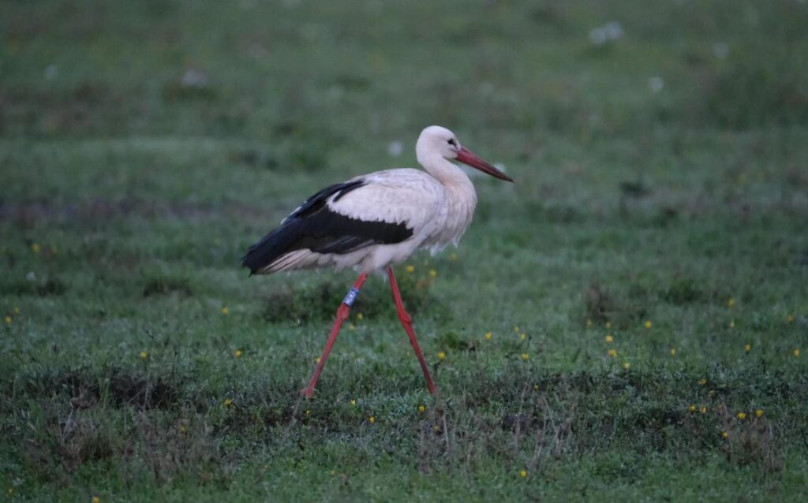 | © Fotó: Pablo Moraga
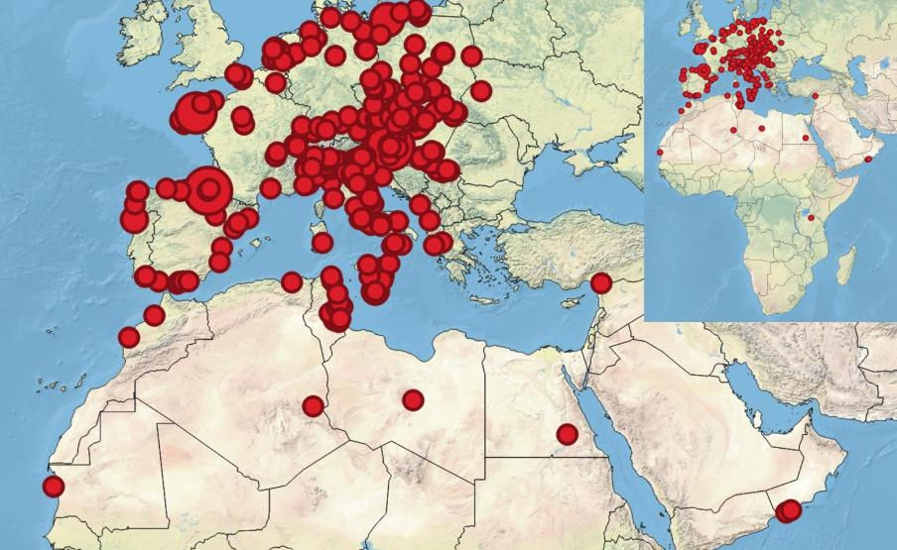 | © MME
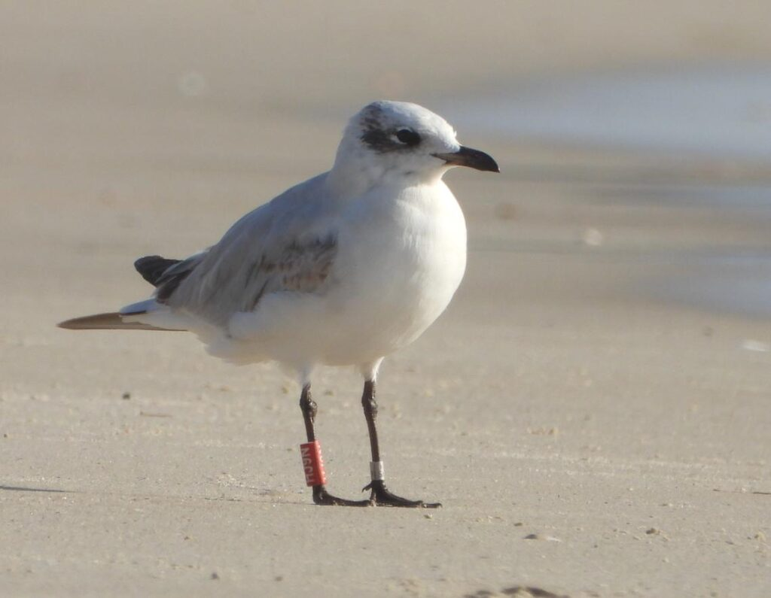 | © Fotó: Andreas Goedecke
Eredeti tartalom: Magyar Madártani és Természetvédelmi Egyesület
Továbbította: Helló Sajtó! Üzleti Sajtószolgálat
Ez a sajtóközlemény a következő linken érhető el:

